吉安县二中高三年级第二轮周考生物试卷
命题：熊文静 审题：熊亚雯 2012.11
一．选择题（共50题，每题1分）
1加热杀死的S型细菌和活的R型细菌一起注射到小鼠体内导致小鼠死亡，下列说法正确的是( )
A. 死亡的小鼠体内只有S型细菌
B. 证明了DNA是遗传物质
C. 证明了DNA是主要的遗传物质
D. 此过程中S型细菌的DNA进入到R型细菌内
2.同位素标记法与噬菌体侵染细菌实验，下列现象不会发生的是( )
A. 若用³²P和³⁵S标记病毒而宿主细胞未被标记，只在子代病毒的核酸中有³²P标记
B. 若用³²P和³⁵S标记宿主细胞而病毒未被标记，则在子代病毒的核酸和蛋白质外壳中均有标记元素
C. 若用C、H、O、N等标记病毒而宿主细胞未被标记，则在子代病毒的核酸和蛋白质外壳中均有标记元素
D. 若用C、H、O、N等标记宿主细胞而病毒未被标记，则在子代病毒的核酸和蛋白质外壳中均有标记元素
3某DNA分子含有腺嘌呤200个，该DNA复制数次后，消耗了周围环境中3000个含腺嘌呤的脱氧核苷酸，则该DNA分子已经复杂了多少次 （ ）
A.3次 B.4次 C.5次 D.6次
4.关于如图中DNA分子片段的说法错误的是 ( )
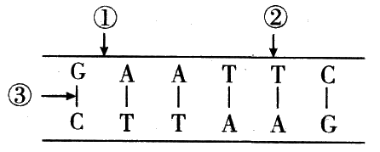
A．②处的碱基对缺失导致基因突变
B．限制性核酸内切酶可作用于①部位，解旋酶作用于③部位
C．该DNA的特异性表现在碱基种类和(A+G)／(T+C)的比例上
D．把此DNA放在含¹⁵N的培养液中复制两代，子代中含¹⁵N的
DNA分子占总数的100%
5.Kornberg把4种脱氧核苷酸、DNA聚合酶以及DNA合成的模板和DNA合成的引物等加入试管，满足DNA合成的其他条件，新合成的DNA特异性取决于( )
A. 加入的4种脱氧核苷酸比例 B. DNA聚合酶的特异性
C. DNA合成的模板 D. DNA合成的引物
6.某基因中含有1000个碱基对，由它所控制形成的信使RNA中最多含有的密码子个数和合成的蛋白质中氨基酸种类最多有
A. 166和55 B. 166和20 C. 333和111 D. 333和20
7.原核生物、真核生物、病毒的遗传物质依次是：（ ）
①、DNA ②、RNA ③、DNA和RNA ④、DNA或RNA
A、①②③ B、④④④
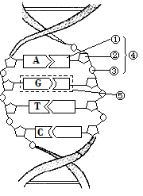
C、③③④ D、①①④
8.右图表示DNA分子结构的片段，下列叙述不正确的是： （ ）
A．DNA分子的骨架结构使其具有较强的特异性
B．正常情况下，该DNA分子中的嘌呤数与嘧啶数相等
C．该片段中共包含了8个脱氧核苷酸，4种碱基
D．若该片段丢失，并在显微镜下可以直接观察到，这种变异应属于染色体结构变异
9． 一个双链DNA分子的鸟嘌呤占整个DNA分子碱基的27%，其中一条链上的腺嘌呤占这条链碱基的28%，那么，另一条链上的腺嘌呤占整个DNA分子碱基的比例是 （ ）
A．9% B．18% C．23% D．24%
10.下图为四种化合物的化学组成，“○”中所对应的名称正确的是( )
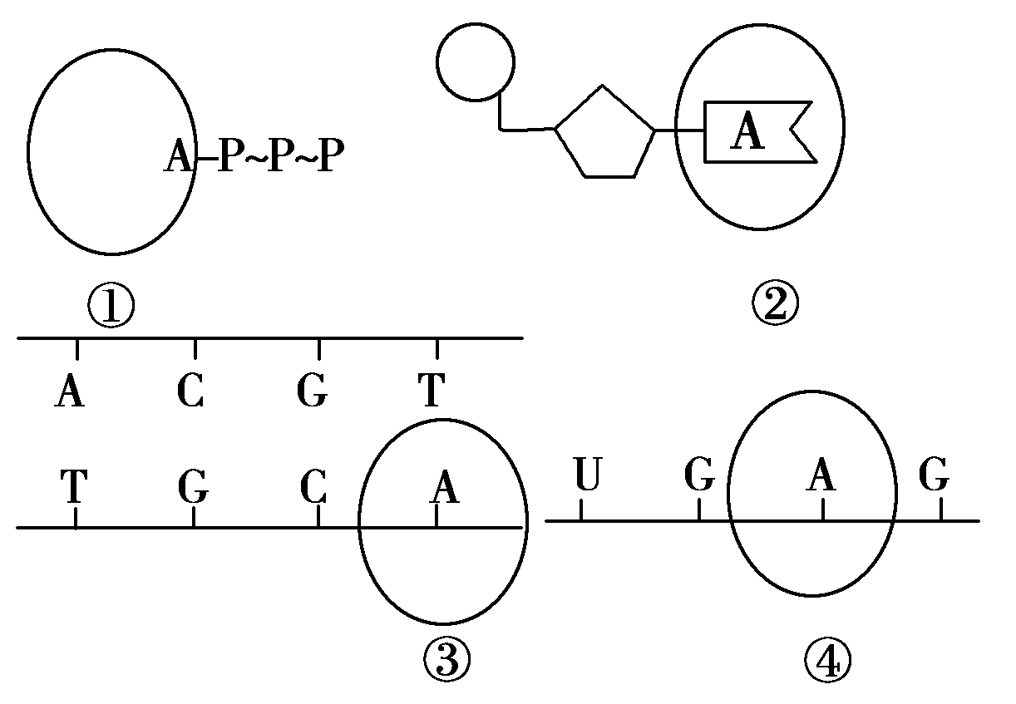
A．①腺嘌呤核糖核苷酸 B．②腺苷 C．③腺嘌呤脱氧核苷酸 D．④腺嘌呤
11.已知某mRNA有90个碱基，其中A＋G占40％，则转录成mRNA的DNA分子应有嘧啶 （ ）
A 28个 B 42个 C 56个 D 90个
12．经过对某生物体内的核酸成分的化学分析得知，该生物核酸中，嘌呤占58％，嘧啶占42％，由此可以判断 （ ）
A．此生物体内的核酸一定是DNA B．该生物一定不含DNA而含RNA
C．若此生物只含DNA，则一定是单链的D．若此生物含DNA，则一定是双链的
13.下列各项中，属于基因通过控制蛋白质分子结构直接控制生物性状的实例是( )
①人类的白化病 ②囊性纤维病
③苯丙酮尿症 ④镰刀型细胞贫血症
A.①② B.③④ C.①③ D.②④

14有人试图通过实验了解H5N1型禽流感病毒入侵家禽的一般过程，设计实验如下：
KHPO₄
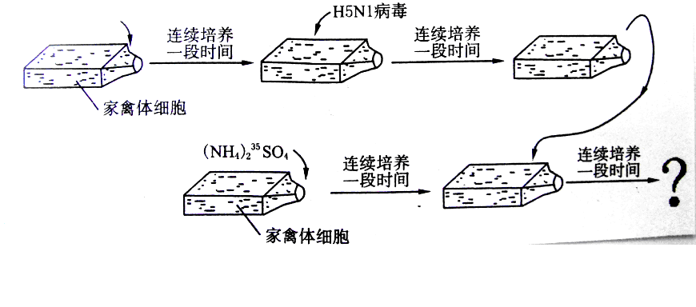

一段时间后，检测子代H5N1病毒的放射性及S、P元素。下表对结果的预测，最可能发生的是 （ ）
选项 | 放射性 | S元素 | P元素
A. | 全部病毒无 | 全部是³²S | 全部是³¹P
B. | 全部病毒有 | 全部是³⁵S | 少数是³²P，多数是³¹P
C. | 少数病毒有 | 全部是³²S | 少数是³²P，多数是³¹P
D. | 全部病毒有 | 全部是³⁵S | 多数是³²P，少数是³¹P
15下列关于基因转录和翻译的说法，正确的有( )
①两个过程都以核酸作为模板
②两个过程的产物都以碳链为骨架
③两个过程的完成都需要运载工具
④两个过程的完成都需要碱基互补配对
⑤两个过程的完成都需要高能磷酸键提供能量
A.一种 B.二种 C.三种 D.四种
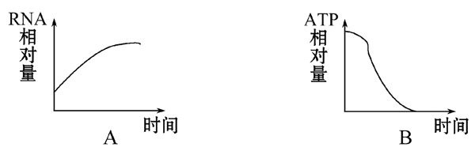
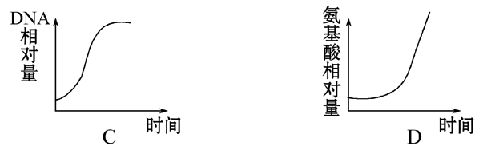
16.在生长激素基因的表达过程中，细胞内伴随发生的变化，最可能是下图中的 ( )

17.碱基互补配对发生在下列哪些生理过程或生物技术中?( )
①受精作用 ②病毒的增殖过程 ③细菌的二分裂过程 ④目的基因与运载体的结合 ⑤细胞的融合 ⑥翻译 ⑦逆转录
A.②③④⑥⑦ B.①③④⑤⑥ C.①②④⑤⑥ D.②③⑥⑦
18.一个mRNA分子有m个碱基，其中G＋C有n个；由该mRNA合成的蛋白质有两条肽链。则其模板DNA分子的A＋T数、合成蛋白质时脱去的水分子数分别是（ ）
A、m、m/3－1 B、m、m/3－2 C、2(m－n)、m/3－1 D、2(m－n)、m/3－2
19.下列关于遗传信息传递和表达的叙述,正确的是( )。
①在细菌中DNA的复制只发生在拟核 ②不同组织细胞中可能有相同的基因进行表达 ③不同核糖体中可能翻译出相同的多肽 ④识别并转运氨基酸的tRNA由3个核糖核苷酸组成 ⑤基因突变不一定导致所表达的蛋白质结构发生改变
A.①②⑤ B.②③⑤ C.③④⑤ D.②③④
20.艾滋病病毒属RNA病毒,具有逆转录酶,如果它决定某性状的一段RNA含碱基A 19%,C 26%,G 32%,则通过逆转录过程形成的双链DNA含碱基A的比例是( )。
A.19% B.21% C.23% D.42%
21.一个转运RNA的一端碱基为GUA，此转运RNA所运载的氨基酸是 （ ）
A、GUA（缬氨酸） B、CAU（组氨酸） C、UAC（酪氨酸） D、AUG（甲硫氨酸）
22．关于艾弗里的肺炎双球菌转化实验的叙述中错误的是 （ )
A．需对S型细菌中的物质进行提取、分离和鉴定
B．配制培养基的成分应适合噬菌体生长和繁殖
C．转化的有效性与提取的DNA纯度密切相关
D．实验证明了DNA是遗传物质而蛋白质不是
23．关于DNA分子结构的叙述不正确的是 ( )
A．每个DNA分子一般都含有四种脱氧核苷酸
B．每个DNA分子中的碱基、磷酸、脱氧核苷酸、脱氧核糖的数目是相等的
C．每个脱氧核糖上均连着一个磷酸和一个碱基
D．双链DNA分子中的一段，如果有40个腺嘌呤，就一定同时含有40个胸腺嘧啶
24.在信使RNA分子结构中,相邻的碱基G与C之间是通过什么结构连接而成的?( )
A.3个氢键 B.—脱氧核糖—磷酸—脱氧核糖—
C.—核糖—磷酸—核糖— D.—磷酸—核糖—磷酸—
25.赫尔希和蔡斯通过T₂噬菌体侵染细菌的实验证明噬菌体的遗传物质是DNA,以下实验步骤的先后顺序为( )。
①用分别含有³⁵S和³²P的培养基培养细菌 ②利用培养基培养噬菌体 ③用噬菌体分别与含有³⁵S和³²P的细菌混合培养 ④放射性检测 ⑤离心分离
A.①③⑤④ B.①③④⑤ C.①②③④⑤ D.②①③⑤④
26.从某种生物中提取出核酸样品,经科学家检测和计算后,碱基之间的相互关系如下:(A+T)/(G+C)=1,(A+G)/(T+C)=1据此结果,该样品( )。
A.确定是双链DNA B.确定是单链DNA C.无法确定单双链 D.只存在细胞核中

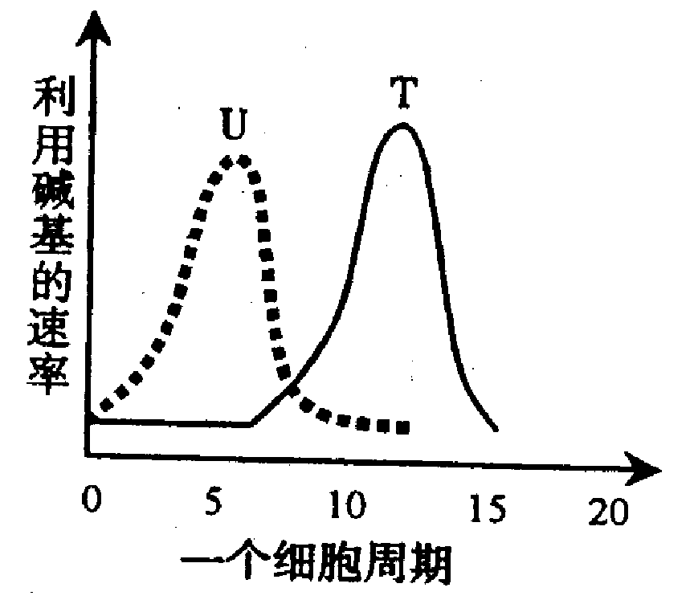
27、某科学家用放射性同位素分别标记的胸腺嘧啶（T）和尿嘧啶（U）培养蚕豆，观察其根尖分生区细胞的有丝分裂。已知蚕豆细胞一个有丝分裂周期是20小时。根据这两种碱基被细胞利用的情况绘制的曲线如图所示。下列对此结果的分析中，不正确的是 （ ）
A、大量利用“T”的时期，细胞正在进行DNA分子的复制
B、大量利用“U”的时期，细胞正在进行大量蛋白质的合成
C、大量利用“T”的时期，细胞正在大量合成转运RNA
D、大量利用“T”和“U”的时期，细胞正处于分裂间期
28、要研究基因控制蛋白质的合成过程，最好选择下列哪一项实验材料（ ）
A、成熟的红细胞 B、成熟的白细胞 C、受精卵 D、卵细胞
29、我国种植水稻已有5000年历史，从古至今水稻仍然是水稻，而且在品种上又有新的发展，这说明了生物具有的特征是 （ ）
A、生殖和发育 B、严整的结构 C、遗传和变异 D、适应一定的环境
30. 酶A、B、C是大肠杆菌的三种酶，每种酶只能催化下列反应链中的一个步骤，其中任意一种酶的缺失均能导致该菌因缺少化合物丁而不能在基本培养基上生长。
现有三种营养缺陷型突变体，在添加不同化合物的基本培养基上的生长情况如下表：
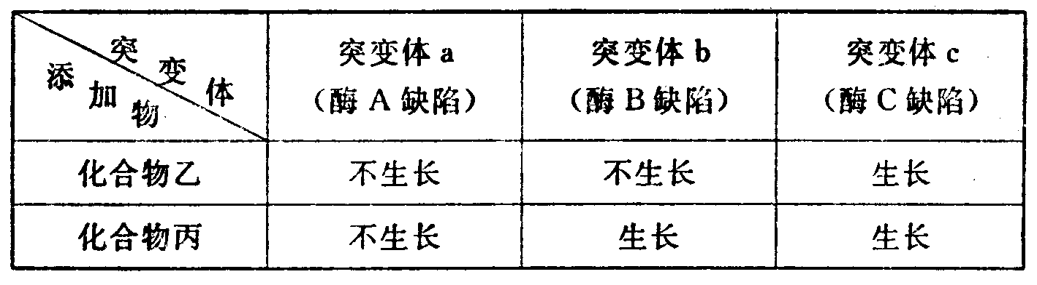
由上可知：酶A、B、C在该反应链中的作用顺序依次是 （ ）
A．酶C、酶B、酶A B．酶A、酶C、酶B
C．酶B、酶C、酶A D．酶A、酶B、酶C
31.一种人工合成的mRNA只有两种核苷酸U和C，它们的含量是U为C的5倍．这种人工合成的mRNA有多少种可能的密码子( )
A．4 B．6 C．8 D．16
32．下列关于tRNA和氨基酸之间相互关系的说法，正确的是( )
A．每种氨基酸都可由几种tRNA携带
B．每种氨基酸都有它特定的一种tRNA
C．一种tRNA可以携带几种结构上相似的氨基酸
D．一种氨基酸可由一种或几种特定的tRNA将它带到核糖体上
33.用某人的胰岛素基因制成的DNA探针，能与之形成杂交分子的是 ( )
①该人胰岛A细胞中的DNA ②该人胰岛B细胞中的mRNA ③该人胰岛A细胞中的mRNA
④该人肝细胞中的DNA
A．①③④ B．①②③ C．①②④ D．②
34.如图表示有关遗传信息传递的模拟实验。下列相关叙述合理的是 ( )
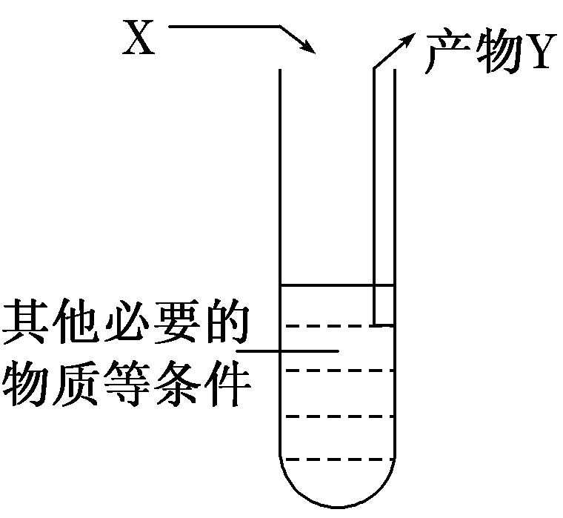
A．若X是RNA，Y是DNA，则试管内必须加入DNA连接酶
B．若X是GTTGTACAA，Y含有U，则试管内必须加入逆转录酶
C．若X与Y都是DNA，则试管内必须加入氨基酸
D．若Y是蛋白质，X是mRNA，则试管内还要有其他RNA
35．基因突变按其发生部位可分为体细胞突变a和生殖细胞突变b两种，则（ ）
A．均发生于有丝分裂的间期
B．a发生于有丝分裂的间期，b发生于减数第一次分裂的间期
C．均发生于减数第一次分裂的间期
D．a发生于有丝分裂间期，b发生于减数第二次分裂的间期
36．下列实例中，能够说明突变对生物本身的利与害具有相对性的是 （ ）
A．玉米绿色苗中出现白化苗 B．晚熟水稻中出现早熟植株
C．高秆作物中出现矮秆植株 D．高粱作物中出现雄性不育株
37. 下列有关基因突变的叙述，正确的是( )
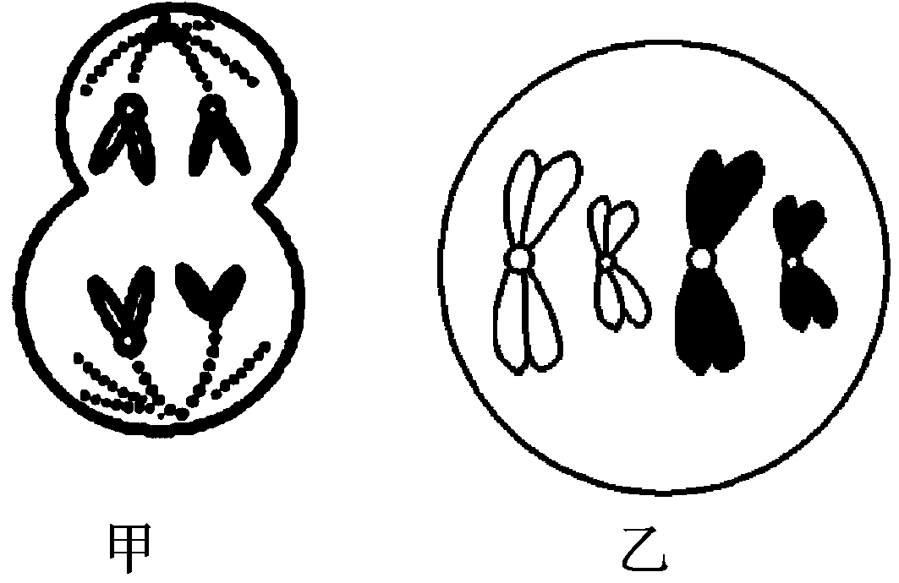
A. 若体细胞发生突变，一定不能传递给后代
B. 基因突变可发生在个体发育的不同时期
C. 若没有外界诱发因素的作用，生物不会发生基因突变
D. 基因突变是指mRNA 上的碱基对的替换、增添和缺失
38.甲、乙两个细胞所处时期可能发生的是( )
A. 甲细胞所示时期可发生基因重组
B. 乙细胞所示时期可发生基因突变
C. 两细胞所示时期既不能发生基因突变，也不能发生基因重组
D. 甲细胞所示时期可以发生基因突变
39.2010年9月广州日报报道，“超级细菌”NDM－1有蔓延全球的趋势，科学家表示，“超级病菌”实际上是一种抗药基因，学名为“新德里金属蛋白酶－1”(简称NDM－1)。NDM－1基因具有强大的抗药性，能够分解绝大多数抗生素。由于该基因还可能潜入其他种类的病菌并互相传递蔓延，因此被称为“超级病菌”。 NDM－1产生的根本原因及该基因潜入其他种类的病菌并互相传递的过程实质是( )
A. 基因突变 基因重组 B. 染色体变异 基因重组
C. 基因突变 基因突变 D. 基因重组 基因重组
40.基因重组不可以发生在( )
A. 两对独立遗传的基因之间 B. 一对同源染色体的多对基因之间
C. 非同源染色体的基因之间 D.人的神经细胞内的同源染色体的非姐妹染色单体之间
41.一细胞有丝分裂过程中发生了如下变化，请分析，推测下列说法错误的是( )
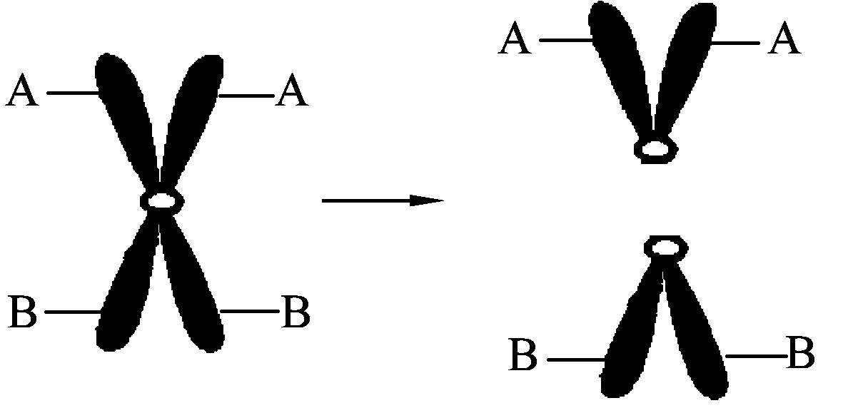
A. 发生了染色体结构变异
B. 正常着丝点分裂，姐妹染色单体分离，没有发生变异
C. 一条染色体变成两条染色体
D.DNA数目没有发生变化
42. 下列叙述中，正确的是( )
A. 男性血友病患者的致病基因一定来自其外祖父
B. 有耳垂的双亲生出了无耳垂的子女，则无耳垂为隐性性状
C. 杂合子自交的后代不会出现纯合子
D. 杂合子测交的后代都是杂合子
43.下列有关遗传和变异的说法，正确的是 （ ）
A．基因型为AaB的三色猫不能产生aY的精子
B．基因分离定律的实质是测交后代出现1：1的性状分离比
C．基因型为Rr的豌豆减数分裂时，产生的雌雄两种配子的数量比为1：l
D．三倍体西瓜的无子性状是可遗传
44.右图表示不同遗传病在人体不同发育阶段的发病风险。有关说法错误的是 （ ）
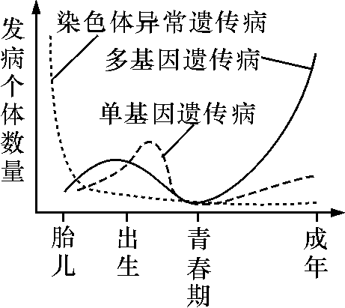
A．多基因遗传病的显著特点是成年人发病风险显著增加
B．染色体异常遗传病发病风险在出生后明显低于胎儿期，这是因为大多数染色体异常遗传病是致死的，患病胎儿在出生前就死亡了
C．在调查人群中遗传病的发病率时，常选取图中的多基因遗传病进行调查
D．在调查时需要保证随机取样而且调查的群体足够大
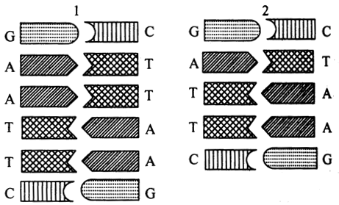
45.如图为同种生物的不同个体编码翅结构的基因的
碱基比例图。两者体现的区别如下：基因1来源于
具正常翅的雌性个体的细胞，基因2来源于另一具
异常翅的雌性个体的细胞。据此可知，翅异常最可能
是由于 ( )
A.碱基对的增添 B.碱基对的替换
C.基因突变 D.染色体结构变异
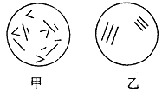
46.下图是甲、乙两种生物的体细胞内染色体情况示意图，则染色体数与图示相同的甲、乙两种生物体细胞的基因型可依次表示为( )
A.甲：AaBb 乙：AaaBbb
B.甲：AaaaBBbb 乙：AaBB
C.甲：AAaaBbbb 乙：AaaBBb
D.甲：AaaBbb 乙：AAaaBbbb
47．用马铃薯的花药离体培养出的单倍体植株，可以正常地进行减数分裂，用显微镜可以观察到染色体两两配对形成12对。据此现象可推知产生该花药的马铃薯是（ ）
A．三倍体 B．二倍体 C．四倍体 D．六倍体
48．下图为4个家系，带阴影的为遗传病患者，白色表现正常，下列叙述不正确的是A．可能是色盲遗传家系是甲、乙、丙、丁
B．肯定不是抗维生素D佝偻病遗传的家系是甲、乙

C．家系甲中，这对夫妇再生一患病孩子几率为1/4 D．家系丙中，女儿一定是杂合子

49．下列属于遗传病的是（ ）
A．孕妇缺碘，导致出生的婴儿得先天性呆小症
B．由于缺少维生素A，父亲和儿子均得了夜盲症
C．一男子40岁发现自己开始秃发，据了解他的父亲在40岁左右也开始秃发
D．一家三口，由于未注意卫生，在同一时间内均患有甲型肝炎病
50．蜜蜂的体色中，褐色相对于黑色为显性，控制这一相对性状的基因在常染色体上。现有褐色雄蜂与纯合体黑色雌蜂杂交，则子一代蜜蜂体色为 （ ）
A、全部是褐色 B、褐色：黑色=3：1
C、母蜂和工蜂都是褐色，雄蜂都是黑色 D、母蜂和工蜂都是黑色，雄蜂都是褐色
二、填空题
51（7分）.下图为用³²P标记的T₂噬菌体侵染大肠杆菌(T₂噬菌体专性寄生在大肠肝菌细胞内)的实验，据图回答下列问题：
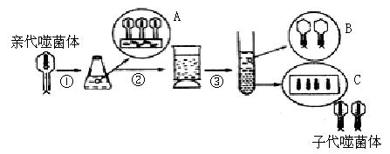
(1)根据上述实验对下列问题进行分析：锥形瓶中的培养液是用来培养 ，其内的营养成分中是否含有³²P？ 。
(2)对下列可能出现的实验误差进行分析：
①测定发现在搅拌离心后的上清液中含有0.8%的放射性，最可能的原因是培养时间较短，有部分噬菌体 ，仍存在于 。
②当接种噬菌体后培养时间过长，发现在搅拌后的上清液中也有放射性，最可能的原因是复制增殖后的噬菌体 。
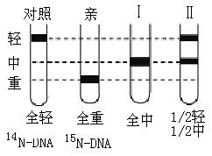
(3)在氮源为¹⁴N和¹⁵N的培养基上生长的大肠杆菌，其DNA分子分别为¹⁴N－DNA(相对分子质量为a)和¹⁵N－DNA(相对分子质量为b)。将只含¹⁵N－DNA的亲代大肠杆菌转移到含¹⁴N的培养基上，再连续繁殖两代(Ⅰ和Ⅱ)，用某种离心方法分离得到的结果如下图所示。

①Ⅱ代细菌含¹⁵N的DNA分子占全部DNA分子的 。
②预计Ⅲ代细菌DNA分子的平均相对分子质量为 。
丁病女性
丙病男性
7
8
2
1
3
4
5
6
9

52．（8分）某家族中有的成员患丙种遗传病（设显性基因为B，
隐性基因为b），有的成员患丁种病（设显性基因为A，隐性基因
为a），见下面系谱图，现已查明6号个体不携带致病基因。
（1）丙种遗传病的致病基因位于 染色体上；丁种遗传病的致病基因位于 染色体上。
（2）写出下列两个体的基因型：4号 8号 、9号
（3）若8和9婚配，子女中只患丙或丁一种遗传病的概率为 ，同时患两种遗传病的概率为
（4）假设某地区人群中每10000人当中有一个丁病患者，若8号与该地一个表现正常的男子结婚，则他们生育一患丁病男孩的概率是__________。

53、（共16分）人类和果蝇都是XY型性别决定的生物。在人类和果蝇中性染色体和性别的关系如表所示。
 | XY | XX | XXX | XXY | XO | XYY
性指数 | 0.5 | 1 | 1.5 | 1 | 0.5 | 0.5
人的性别 | 雄性 | 雌性 | 超雌性 | 雄性 | 雌性 | 超雄性
果蝇性别 | 雄性 | 雌性 | 超雌性（死亡） | 雌性 | 雄性 | 雄性
根据以上材料回答下列问题：
（1）人类男性的性别取决于 染色体，该染色体上基因的遗传特点一般是 。
（2）性指数是指X染色体的数量和常染色体组数的比，果蝇的性别取决于性指数，当性指数≥1时，果蝇为 性；当性指数≤0.5时，果蝇为 性。
（3）某人性染色体组成为XYY，属于 病，该人处于有丝分裂后期的体细胞中含有 条染色体。
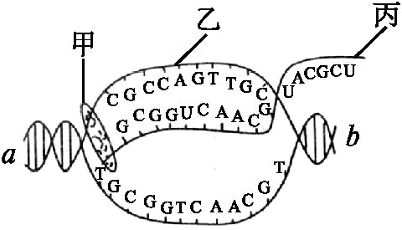
（4）蜜蜂的性别决定主要与染色体组数有关，正常的雌蜂是二倍体，未受精的卵细胞发育成雄蜂，受精卵发育成雌蜂（蜂王、工蜂），则雄蜂是 倍体。假设蜂王的基因型为AaBb（两对基因位于不同对的同源染色体上），则该蜂王的子一代雄蜂的基因型有 种。
54.(7分)生物的性状受基因控制,上图表示小鼠细胞内某基因表达时的部分生理过程。
(1)①小鼠细胞中可进行如图所示生理过程的结构有 ,合成丙物质除需图中乙作模板外,还需 。
②以乙为模板形成丙的过程中,碱基配对方式是 。
③图中甲的名称是 ,它在该图中的移动方向是 。(用图中字母和箭头
表示)
(2)由于基因突变,导致小鼠细胞内某种蛋白质中的一个赖氨酸被氨基酸X所取代,有关氨基酸的密码子如下表所示。
第一个字母 | 第二个字母 |  |  |  | 第三个字母
第一个字母 | U | C | A | G | 第三个字母
A | 异亮氨酸  异亮氨酸  异亮氨酸  甲硫氨酸 | 苏氨酸  苏氨酸  苏氨酸  苏氨酸 | 天冬酰胺  天冬酰胺  赖氨酸  赖氨酸 | 丝氨酸  丝氨酸  精氨酸  精氨酸 | U  C  A  G
52．（8分）某家族中有的成员患丙种遗传病（设显性基因为B，
隐性基因为b），有的成员患丁种病（设显性基因为A，隐性基因
为a），见下面系谱图，现已查明6号个体不携带致病基因。
（1）丙种遗传病的致病基因位于 染色体上；丁种遗传病的致病基因位于 染色体上。
（2）写出下列两个体的基因型：4号 8号 、9号
（3）若8和9婚配，子女中只患丙或丁一种遗传病的概率为 ，同时患两种遗传病的概率为
（4）假设某地区人群中每10000人当中有一个丁病患者，若8号与该地一个表现正常的男子结婚，则他们生育一患丁病男孩的概率是__________。

53、（共16分）人类和果蝇都是XY型性别决定的生物。在人类和果蝇中性染色体和性别的关系如表所示。
 | XY | XX | XXX | XXY | XO | XYY
性指数 | 0.5 | 1 | 1.5 | 1 | 0.5 | 0.5
人的性别 | 雄性 | 雌性 | 超雌性 | 雄性 | 雌性 | 超雄性
果蝇性别 | 雄性 | 雌性 | 超雌性（死亡） | 雌性 | 雄性 | 雄性
根据以上材料回答下列问题：
（1）人类男性的性别取决于 染色体，该染色体上基因的遗传特点一般是 。
（2）性指数是指X染色体的数量和常染色体组数的比，果蝇的性别取决于性指数，当性指数≥1时，果蝇为 性；当性指数≤0.5时，果蝇为 性。
（3）某人性染色体组成为XYY，属于 病，该人处于有丝分裂后期的体细胞中含有 条染色体。
（4）蜜蜂的性别决定主要与染色体组数有关，正常的雌蜂是二倍体，未受精的卵细胞发育成雄蜂，受精卵发育成雌蜂（蜂王、工蜂），则雄蜂是 倍体。假设蜂王的基因型为AaBb（两对基因位于不同对的同源染色体上），则该蜂王的子一代雄蜂的基因型有 种。
54.(7分)生物的性状受基因控制,上图表示小鼠细胞内某基因表达时的部分生理过程。
(1)①小鼠细胞中可进行如图所示生理过程的结构有 ,合成丙物质除需图中乙作模板外,还需 。
②以乙为模板形成丙的过程中,碱基配对方式是 。
③图中甲的名称是 ,它在该图中的移动方向是 。(用图中字母和箭头表示)
(2)由于基因突变,导致小鼠细胞内某种蛋白质中的一个赖氨酸被氨基酸X所取代,有关氨基酸的密码子如下表所示。

①若氨基酸X为甲硫氨酸,且基因中只有一个碱基对发生改变,则基因中发生的改变是 。
②氨基酸X为表中哪一种氨基酸的可能性最小?

55（12分）果蝇是做遗传实验很好的材料，在正常的培养温度25 ℃时，经过12天就可以完成一个世代，每只雌果蝇能产生几百个后代。某一兴趣小组，在暑期饲养了一批纯合长翅红眼果蝇幼虫，准备做遗传实验，因当时天气炎热气温高达35 ℃以上，他们将果蝇幼虫放在有空调的实验室中，调节室温至25 ℃培养。不料培养的第七天停电，空调停用一天，也未采取别的降温措施。结果培养出的成虫中出现了一定数量的残翅果蝇（有雌有雄）。
（1）基因对性状的控制有两种情况，一些基因通过____________控制来控制代谢过程，从而控制生物的性状；另一些基因是通过控制____________来直接影响性状。果蝇细胞中基因的载体有____________。
（2）关于本实验中残翅变异的形成有两种观点：①残翅是单纯温度变化影响的结果，其遗传物质没有发生改变。②残翅的形成是遗传物质改变造成的。请设计一个实验探究关于残翅形成的原因，简要写出你的实验设计思路，并对可能出现的结果进行分析。____________________________________________________________________________。
（3）经研究发现正常情况下，残翅是常染色体隐性遗传，白眼为伴X隐性遗传。现让纯合的长翅白眼雄果蝇与纯合的残翅红眼雌果蝇杂交，F₁雌雄个体交配，后代中残翅红眼果蝇中雌雄比例为_________。
（4）你认为基因、环境因素、性状三者关系是怎样的?________________________。

吉安县二中高三年级第二轮周考生物答案
选择题：
1-5DCBCC 6-10DDAAC 11-15DCDBD 16-20AADBB
21-25BBCCA 26-30CCCCA 31-35CDCDB 36-40CBCAD
41-45BBDCC 46-50CCACC
填空题
51. (1)大肠杆菌 不含有
(2)①没有侵入大肠杆菌 培养液中（或上清液） ②从大肠杆菌体内释放出来
(3)①1/2 ②(7a＋b)/8
52. 1）X 常 （2）4号：Aa X^{B}X^{b}
8号：aa X^{B}X^{B} 或aa X^{B}X^{b} 9号：AAX^{b}Y 或 AaX^{b}Y（3）3/8 1/16 (4)1/202
53、（1）Y 传男不传女 （2）雌 雄 （3）染色体异常遗传 94 （4）单 4
54、答案:(1)①细胞核、线粒体 核糖核苷酸、酶、能量 ②A—U、T—A、C—G(①②答不全不得分) ③RNA聚合酶 b→a
(2)①由T变为A ②丝氨酸
55、（1）酶的合成 蛋白质分子的结构 染色体、线粒体
（2）用这些残翅果蝇自由交配繁殖的幼虫在25 °C下培养，如果后代全部是长翅，说明残翅是由温度变化引起的，遗传物质没有发生改变。如果后代全部是残翅或出现部分残翅，说明残翅是由于温度变化导致遗传物质改变引起的
（3）2∶1 （4）生物的性状是基因和环境因素共同作用的结果

()

